照片记忆本前后端技术方案
本地优先网页 MVP 完整实现版
项目 | 内容
文档版本 | V4.0
更新日期 | 2026年10月14日
产品形态 | 本地优先的网页版 MVP
代码位置 | D:\yxy5.0
数据位置 | D:\yxy5.0\data

本文档以已实现并通过验证的代码为准

结论 系统采用 React TypeScript Vite 前端、NestJS Prisma 后端和本机 PostgreSQL。图片作为文件保存在 D 盘，结构化数据保存在 PostgreSQL；情绪电影以冻结快照、本地模板和可选云端 AI 构建，应用锁与数据保险箱保护本地数据。
本文档描述当前代码的模块边界、数据模型、API、核心时序、安全控制、部署方式和验证结果。所有路径均以 D:\yxy5.0 为项目根目录。
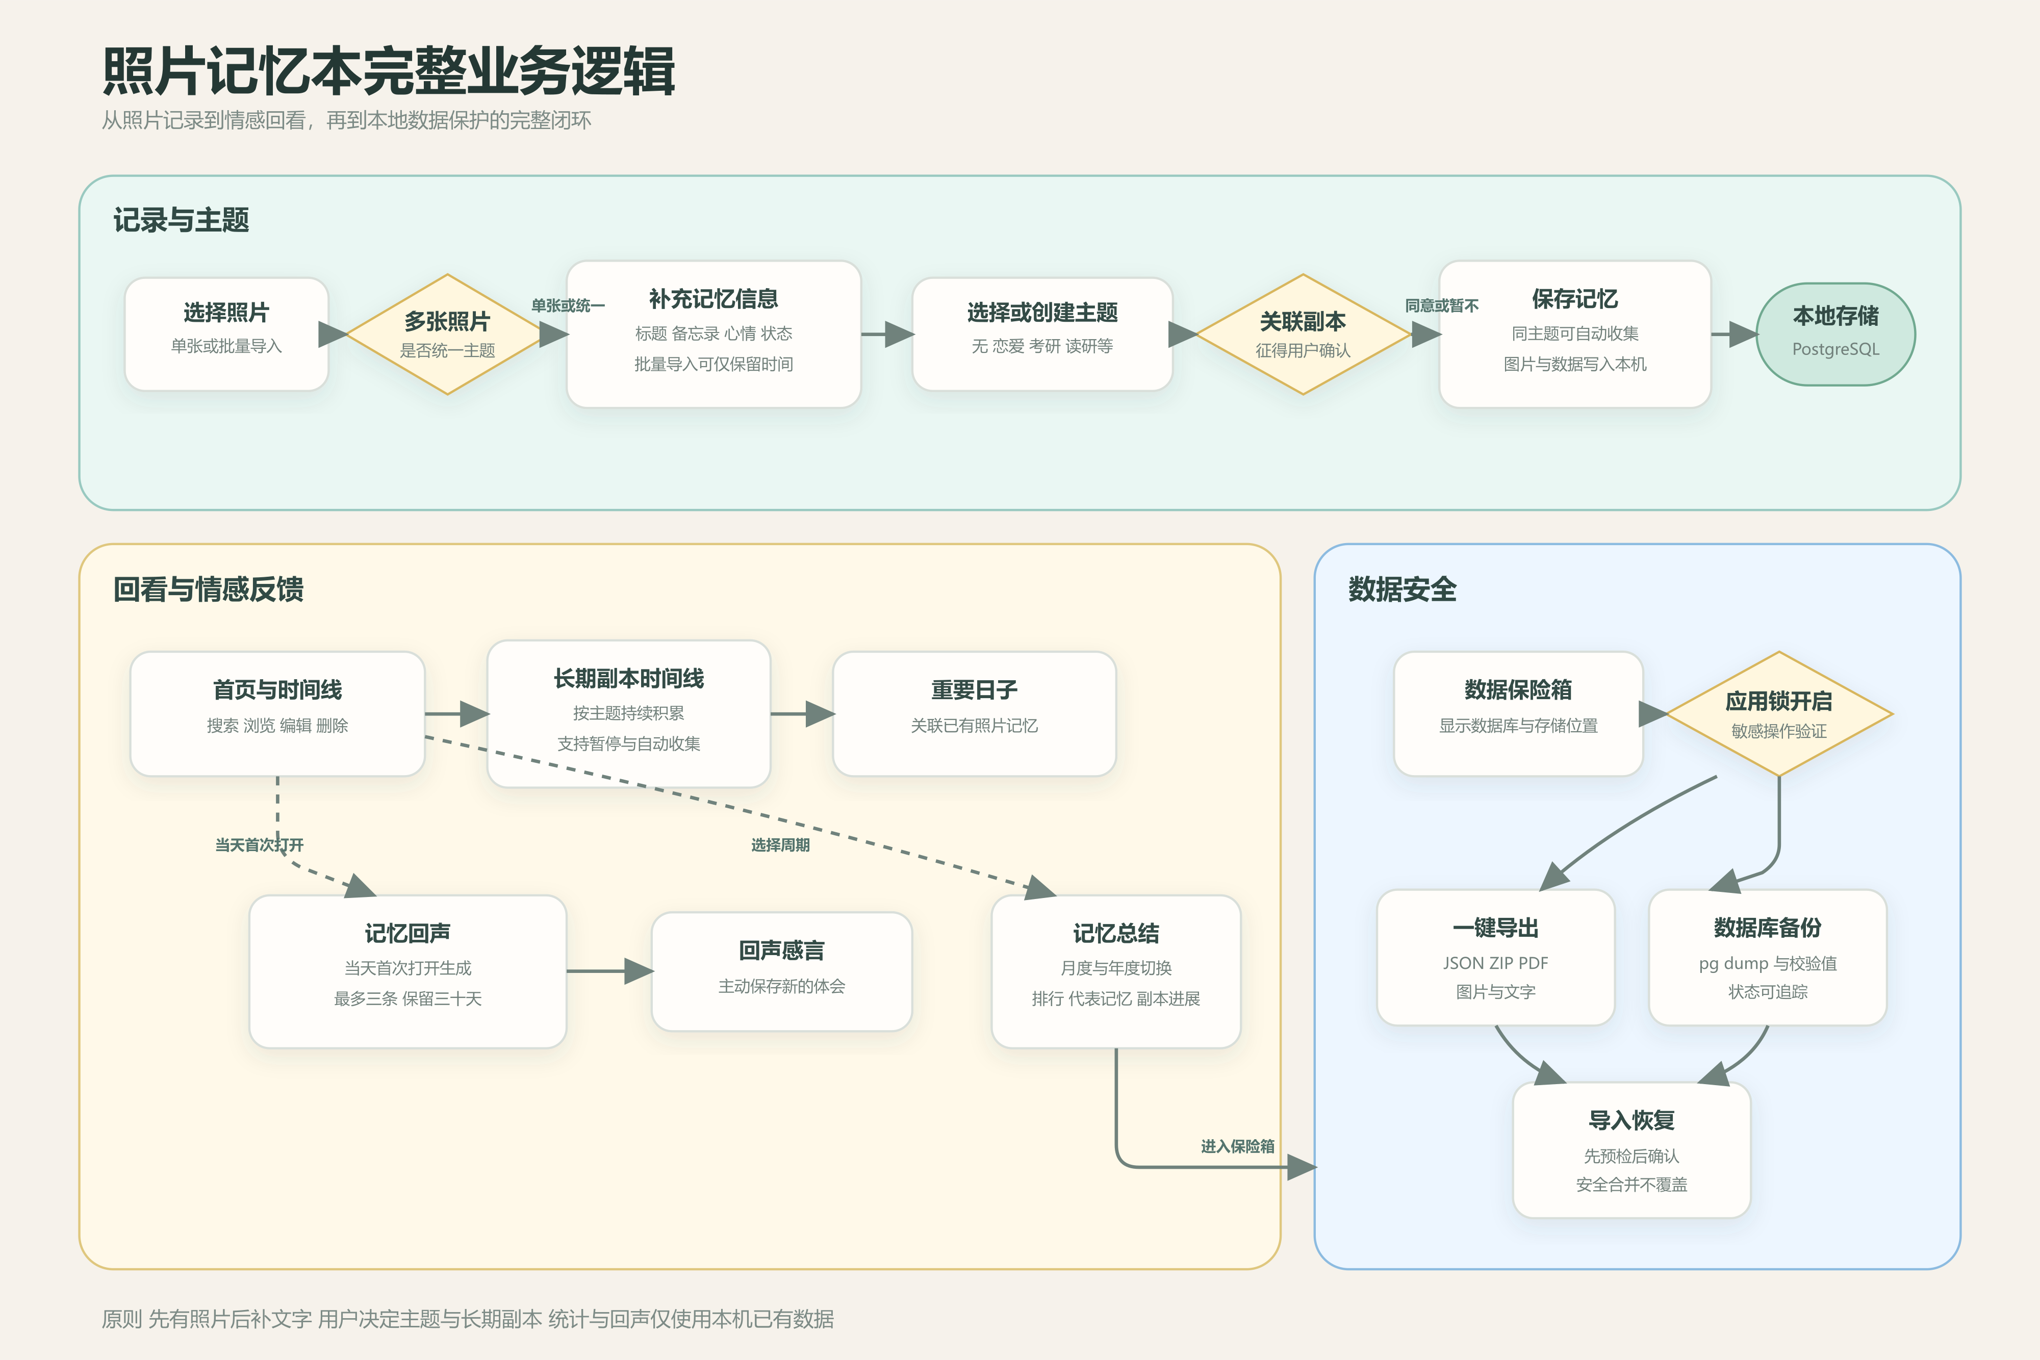
产品业务流程与技术边界

文档目录
1. 方案目标与技术栈
2. 总体架构
3. 前端方案
4. 后端方案
5. 数据模型
6. API 设计
7. 核心业务时序
8. 记忆回声与总结算法
9. 数据保险箱
10. 应用锁与安全
11. 存储与部署
12. 测试与质量保证
13. 已知边界与演进方案

1 方案目标与技术栈
层级 | 技术 | 用途
前端 | React TypeScript Vite | 页面 组件 状态和开发代理
前端测试 | Vitest React DOM Server fake indexeddb | 领域 组件 Repository 与本地存储测试
后端 | NestJS TypeScript | REST API 模块 注入 校验和全局 Guard
数据访问 | Prisma 6 | PostgreSQL 模型 事务 查询和迁移
数据库 | PostgreSQL 18 localhost 5433 | 记忆 主题 副本 回声 会话和备份记录
文件处理 | Multer AdmZip Archiver PDFKit | 图片上传 ZIP 校验与打包 中文 PDF
安全 | Node crypto scrypt SHA 256 | 密码摘要 会话令牌摘要 文件校验
备份 | pg dump | PostgreSQL custom 格式数据库备份
总结生成 | 本地模板 可选兼容 OpenAI 的 Chat Completions | 第二人称旁白 事实校验和自动回退

- 前端地址为 http://127.0.0.1:5173，Vite 将 /api 代理到后端。
- 后端仅绑定 127.0.0.1:3001，CORS 只允许可信本机来源。
- 数据库连接通过 server/.env 的 DATABASE_URL 提供，当前端口为 5433。
- 运行数据根目录固定为 D:\yxy5.0\data。

2 总体架构
浏览器只通过 Repository 层调用 REST API。NestJS Controller 负责 DTO 和会话边界，Service 负责业务事务，Prisma 访问 PostgreSQL。图片原文件不进入数据库；MediaAsset 保存相对存储路径和元数据。
组件 | 责任 | 依赖
React 页面 | 渲染首页 时间线 副本 回声 总结 保险箱 | 领域对象与 Repository
ApiClient | 超时 JSON 错误 Cookie 和 401 锁屏事件 | fetch
NestJS Controller | 路由 DTO 文件上传 响应 Cookie | Service
Service | 授权 排行 事务 导出 恢复 备份 | Prisma 文件系统 crypto
Prisma | 模型 关联 查询 事务 迁移 | PostgreSQL
D 盘文件系统 | uploads backups exports temp | 受控路径解析

3 前端方案

3.1 页面与组件
模块 | 主要组件 | 关键状态
记忆 | HomeView MemoryCard MemoryDetail MemoryForm BatchImportDialog | 列表 查询 编辑器 批量队列
长期副本 | LongTermCopiesView LongTermCopyTimeline LongTermCopyDecisionDialog | 副本列表 当前副本 授权决策
重要日子 | ImportantDaysView | IndexedDB 重要日子及关联记忆
记忆回声 | MemoryEchoCard MemoryEchoPage EchoReflectionEditor EchoSettingsPanel | 今日回声 历史 感言 偏好
情绪电影 | SummaryReminderCard SummaryArchivePage SummaryStoryPlayer SummaryStoryPage SummaryStoryEditor SummaryReflectionEditor | 授权 到期提醒 档案 播放进度 页面编辑 感言
数据保险箱 | DataVaultPage AppLockGate | 存储状态 导入预览 验证动作 锁状态

3.2 状态管理
- 记忆列表使用 useReducer 管理加载 新增批量 更新 删除 选择和回声排除状态。
- 主题 长期副本 重要日子 回声和应用锁使用页面级状态；useMemorySummaries 用 reducer 管理总结授权、提醒、档案、播放、编辑和感言状态机。
- ApiClient 默认 credentials include，使 HttpOnly 会话 Cookie 自动随请求发送。
- 任何业务 API 返回 401 时，ApiClient 派发 photo memory lock required 事件；App 重新读取锁状态并显示 AppLockGate。
- 应用锁未解锁前不触发记忆 主题 副本和回声请求，避免页面内容闪现。

3.3 Repository 边界
Repository | 职责
ApiMemoryRepository | 上传媒体 记忆增删改查 自动拉取分页
ApiTopicRepository | 主题列表 创建 更新提示策略与回声设置
ApiLongTermCopyRepository | 副本 CRUD 回填 时间线和自动收集开关
ApiMemoryEchoRepository | 今日回声 历史 感言 偏好与排除
ApiSummaryRepository | 到期检查 授权偏好 生成 列表 详情 进度 页面编辑 再生成 感言和删除
ApiVaultRepository | 导出 导入预检 恢复 备份与状态
ApiAppLockRepository | 设置 解锁 验证 锁定 改密 恢复与开关

4 后端方案
NestJS 模块 | 责任 | 关键实现
MediaModule | 图片上传 下载 删除 | MIME 与签名校验 20 MB 上限 受控路径
MemoriesModule | 记忆 CRUD 分页和关联重建 | Prisma 事务 主题校验 副本自动收集
TopicsModule | 主题和提示设置 | 同用户名称唯一
LongTermCopiesModule | 副本生命周期 回填和时间线 | 同用户同主题唯一
EchoesModule | 生成每日回声 感言和偏好 | 确定性评分 每日唯一 最多三条
SummariesModule | 月度年度情绪电影生命周期 | 上海时区快照 故事计划 本地模板 可选 AI 事实校验 乐观锁
VaultModule | 导出 导入 备份 状态和文件下载 | 清单 哈希 事务 pg dump
AppLockModule | 密码 会话 恢复和全局门禁 | scrypt 令牌摘要 Cookie Guard

5 数据模型
实体 | 关键字段 | 关系与约束
MediaAsset | storagePath mimeType fileSize captureAt | 一对一 Memory 可作为副本封面
Memory | title note mood statuses eventAt timezone echoExcluded summaryExcluded | 唯一 mediaId 软删除 多对多 Topic 可单条排除总结
Topic | name isNone suppressLongTermPrompt echoEnabled | userId name 唯一
LongTermCopy | topicId lifecycleStatus autoCollectEnabled startDate | userId topicId 唯一
LongTermCopyMemory | copyId memoryId linkedAt | 复合主键
MemoryEcho | echoDate echoType score displayOrder status | 用户 日期 记忆唯一
EchoReflection | memoryEchoId memoryId text sourceEchoDate | 回声可有一条感言
EchoPreference | enabled excludedMoods | 每用户一条
MemorySummary | periodType periodKey status sourceHash generationMode version viewedAt | 用户 周期类型 周期键唯一；保存冻结快照和阅读进度
MemorySummaryPage | pageType displayOrder narration payload factRefs version | 属于一份总结；页面顺序唯一；乐观锁编辑
SummaryReflection | summaryId text coverMediaId | 每份总结最多一条回声感言
SummaryPreference | enabled allowText allowPhotos allowCloudAi consentReviewedAt | 每用户一条授权和隐私偏好
AppLockSetting | passwordHash recoveryKeyHash failedAttempts lockedUntil | 每用户一条
AppSession | tokenHash expiresAt verifiedUntil | 令牌摘要唯一
BackupRecord | status storagePath fileSize checksum | 记录 pg dump 结果
ImportRecord | sourceType status storagePath summary errorMessage | 记录预检和恢复结果

6 API 设计
域 | 方法与路径 | 说明
健康 | GET /api/health | 公开健康检查
媒体 | POST /api/media GET DELETE /api/media id | 上传 获取和删除图片
记忆 | POST GET /api/memories GET PATCH DELETE /api/memories id | 记忆 CRUD 与游标分页
主题 | GET POST /api/topics PATCH DELETE /api/topics id | 主题 CRUD 与策略
长期副本 | GET POST /api/long-term-copies GET PATCH DELETE id | 副本 CRUD
副本扩展 | POST id/backfill GET id/timeline | 历史回填和时间线
回声 | GET /api/echoes/today GET /api/echoes | 今日和最近三十天
回声操作 | PUT id/reflection POST id/dismiss | 感言和忽略
总结检查 | GET /api/summaries/check | 当天首次进入时检查上月和上年并幂等生成
总结生成 | POST /api/summaries/generate | 按 MONTH 或 YEAR 与 periodKey 创建快照故事
总结列表详情 | GET /api/summaries GET /api/summaries/:id | 档案筛选、兼容旧统计查询和完整页面详情
总结进度编辑 | PATCH /api/summaries/:id/progress PATCH /api/summaries/:id/pages/:pageId | 保存阅读页、已读状态、旁白、照片和顺序
总结操作 | POST /api/summaries/:id/regenerate POST /api/summaries/:id/reflection DELETE /api/summaries/:id | 再生成、感言和删除
总结偏好 | GET PATCH /api/summary-preferences | 文字、照片、云端 AI 和总开关授权
记忆总结设置 | PATCH /api/memories/:id/summary-setting | 单条记忆加入或排除后续总结
应用锁 | GET status POST setup unlock verify lock recover change-password | 锁状态和凭证操作
保险箱导出 | POST /api/vault/exports/json zip pdf | 生成导出文件
保险箱导入 | POST /api/vault/imports/inspect POST id/restore | 预检与恢复
数据库备份 | GET POST /api/vault/backups | 列表与创建备份
保险箱状态 | GET /api/vault/status storage | 数据库脱敏信息和目录占用

7 核心业务时序

7.1 保存单张记忆
1. 前端选择图片并读取时间元数据。
2. 用户填写可选字段并选择主题；新主题先调用 Topics API 保存。
3. 前端根据主题和现有副本计算需要询问的授权项。
4. 用户确认后，前端创建或启用长期副本，或记录以后不再询问。
5. 前端 POST /api/media 获得 mediaId，再 POST /api/memories。
6. MemoriesService 在同一事务中写入 Memory MemoryTopic，并为启用自动收集的副本写入 LongTermCopyMemory。
7. 前端更新 reducer，卡片和详情立即显示最新标题与标签。

7.2 批量导入
1. BatchImportDialog 获取稳定文件数组并询问是否统一主题。
2. 统一主题时只执行一次长期副本授权决策。
3. 队列顺序上传媒体和保存记忆，标题 备忘录 心情 状态保持为空。
4. 每项记录成功或失败；重试只处理失败项。

8 记忆回声与总结算法

8.1 回声生成
- 以 Asia Shanghai 的自然日作为 echoDate。每个用户每天只有一条 EchoGeneration。
- 候选包括那年今日 副本周年 副本里程碑 副本第一条 过去与现在和主题记忆。
- 过滤软删除 排除记忆 禁用主题 禁用心情和最近展示记录。
- 评分后使用确定性顺序取前三条，并通过数据库唯一约束处理并发。

8.2 情绪电影快照与故事计划
- MONTH 使用当月第一天到下一月第一天，YEAR 使用当年第一天到下一年第一天，统一按 Asia Shanghai 切分。
- SummarySnapshotService 只读取未删除且未排除的记忆，根据 allowText 和 allowPhotos 裁剪字段，并计算 SHA 256 sourceHash。
- buildStoryPlan 对空周期返回 NO CONTENT；一至两条记忆生成四页精简版，正常月度七页、年度十二页。
- 最高频心情按次数、最近出现时间和中文名称稳定排序；无心情时从鼓励文案池稳定选取并避开最近三次。
- 代表记忆按内容完整度和日期去重评分，长期副本只展示周期内确实有关联记忆的进展。

8.3 旁白生成、校验与回退
1. SummaryTemplateService 先为每一页生成可直接使用的第二人称本地旁白。
2. 仅当 SummaryPreference 已确认且 allowCloudAi 为 true 时，SummaryAiAdapter 才发送裁剪后的结构化快照。
3. SummaryValidationService 验证页数、页序、factRefs、数字和引用事实，拒绝快照之外的内容。
4. AI 未配置、超时、返回格式错误或事实校验失败时，继续保存本地模板，generationMode 标记为 TEMPLATE。
5. 保存时从 API 响应递归移除 sourceSnapshot 与 storagePath；密钥只存在服务端环境变量。

9 数据保险箱

9.1 导出格式
格式 | 结构 | 校验
JSON | formatVersion exportedAt userId data | 结构版本 photo memory v1
ZIP | data json photos manifest json | 每个文件 SHA 256 缺图 warning
PDF | 中文标题 时间 图片 备忘录 心情状态 | 使用本机中文 TTF 缺图继续导出文字

9.2 导入安全
- inspect 阶段不写业务表，只保存待恢复文件和预览摘要。
- ZIP 检查路径 盘符 条目数 展开大小 单条大小 压缩比 manifest 哈希和关系完整性。
- restore 前生成 JSON 安全快照，再暂存照片并执行 Prisma 事务。
- 相同记录幂等跳过；同 ID 不同内容生成新 ID，并重建主题 副本 回声和感言关系。
- 事务失败时清理本次写入的照片并标记 ImportRecord FAILED。

9.3 PostgreSQL 备份
VaultBackupService 解析 DATABASE_URL，把 pg dump 参数作为数组传入 spawn，密码只通过 PGPASSWORD 环境变量传递。备份先写隐藏 part 文件，成功后原子改名；随后计算 SHA 256 并更新 BackupRecord。错误文本会删除连接串、密码和 URL 编码密码。

10 应用锁与安全
控制 | 实现
密码摘要 | crypto scrypt 随机盐 timingSafeEqual，不保存明文
恢复密钥 | 高熵随机值，只返回一次，数据库保存摘要
会话 | 随机令牌只存 SHA 256 摘要，HttpOnly SameSite Strict Cookie
自动锁 | 默认三十分钟滑动过期，手动锁定删除全部用户会话
失败限制 | 五次错误后 lockedUntil 延后十五分钟
敏感操作 | 会话必须解锁且 verifiedUntil 在五分钟内
API 门禁 | 全局 AppLockGuard 仅放行 health 和必要锁接口
本机边界 | 服务仅监听 127.0.0.1，CORS 校验可信 localhost origin

11 存储与部署
目录 | 内容 | 是否进入 Git
D:\yxy5.0\data\uploads | 照片原文件 | 否
D:\yxy5.0\data\backups | PostgreSQL dump | 否
D:\yxy5.0\data\exports | JSON ZIP PDF | 否
D:\yxy5.0\data\temp | 导入预检临时文件 | 否
D:\yxy5.0\server\.env | DATABASE_URL 和本机配置 | 否
D:\yxy5.0\server\prisma\migrations | 数据库迁移脚本 | 是

11.1 启动顺序
1. 确认 PostgreSQL 在 localhost 5433 接受连接。
2. 在 D:\yxy5.0\server 执行 npx prisma migrate deploy。
3. 在 D:\yxy5.0\server 执行 npm run dev，后端监听 3001。
4. 在 D:\yxy5.0 执行 npm run dev，前端监听 5173。
5. 访问 http://127.0.0.1:5173 并完成应用锁选择。

11.2 环境配置
- DATABASE_URL 必须指向 PostgreSQL；用户名 密码 数据库名和端口按本机实际值填写。
- PG_DUMP_PATH 默认使用 D:\pgsql18\pgsql\pgAdmin 4\runtime\pg_dump.exe。
- LOCAL_USER_ID 默认 local user，可在独立测试进程中覆盖。
- PORT 默认 3001。
- SUMMARY_AI_BASE_URL SUMMARY_AI_API_KEY SUMMARY_AI_MODEL 用于可选云端 AI；任一必需项缺失时走本地模板。
- SUMMARY_AI_TIMEOUT_MS 控制 AI 请求超时，默认 12000 毫秒。所有真实密钥只放在未纳入 Git 的 server/.env。

12 测试与质量保证
验证项 | 结果
前端测试 | 38 个测试文件 100 项通过（功能完成时基线）
后端测试 | 33 个测试文件 136 项通过（功能完成时基线）
生产构建 | 前端和后端均通过
Prisma | schema valid，6 个 migration 全部已应用
真实数据库 | PostgreSQL localhost 5433 可用
真实导出 | JSON 10 KB ZIP 1.1 MB PDF 1.2 MB，均有效
真实备份 | pg dump 38 KB，状态 COMPLETED，SHA 256 已记录
浏览器冒烟 | 首页 保险箱 存储路径和应用锁表单正常，控制台无错误
Git | 文档记录功能实现；最终全量验证完成后统一提交本地并推送 GitHub

12.1 重点测试覆盖
- 图片签名和 MIME 不一致、标题编辑、主题关系和副本自动收集。
- 回声候选排序、每日幂等、排除设置和感言保存。
- 总结跨月跨年边界、精简版、最高频心情、无心情鼓励、代表记忆和空周期。
- 总结授权裁剪、AI 不可用回退、事实引用校验、乐观锁冲突、播放进度、页面顺序和无音乐约束。
- ZIP Slip、绝对路径、压缩炸弹、坏哈希、关系损坏和重复导入。
- 应用锁密码摘要、失败限流、过期会话、Cookie 属性和业务 API 门禁。
- pg dump 参数数组、路径含空格、成功失败记录和连接串脱敏。

13 已知边界与演进方案
当前边界 | 影响 | 建议
重要日子仍在 IndexedDB | 不在服务器 JSON ZIP 备份中 | 新增 ImportantDay 与关联表并迁移
自定义候选列表在 localStorage | 未使用的候选值不随迁移 | 新增用户字典表或导出前端偏好
单用户固定 userId | 不支持多人或账号隔离 | 引入本地账号和用户主表
手动数据库备份 | 依赖用户主动执行 | 增加计划任务和保留策略
本机 Cookie secure false | 只适用于 HTTP localhost | 部署 HTTPS 时启用 Secure
云端 AI 为可选外部依赖 | 启用时会发送已授权的最小结构化内容 | 保持默认关闭并在设置中明确服务提供方
当前无背景音乐和双人模式 | 情绪电影专注个人图文回看 | 仅在用户价值验证后再单独设计，不与当前范围混入

